Стрельбицкий Илья Павлович P3119
Домашняя работа №3. Алгоритм Франка-Фриша
Вариант: 26
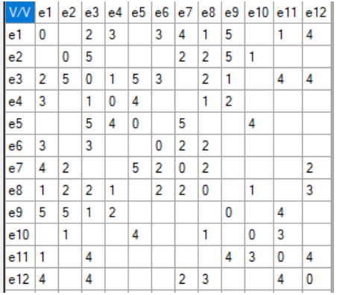
Возьмем S=e₁, t=e₁₂
- Проводим разрез K₁=({s}, X\{s})
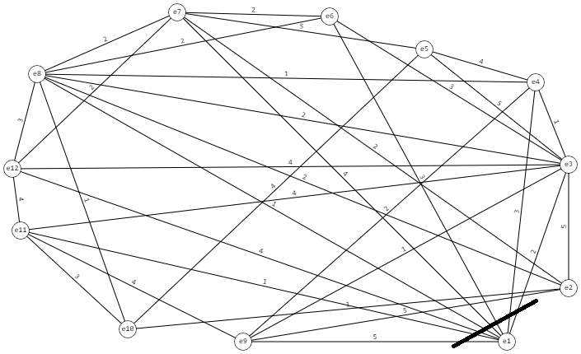
- Находим Q₁=max[q_{ij}]=5, (x_{i}, x_{j}) ∈K₁
- Закорачиваем все ребра графа (x_{i}, x_{j}) с $q_{ij}≥Q_{1}$
- Это ребро (s, e2, e3, e5, e7, e9). Получаем граф G₁:
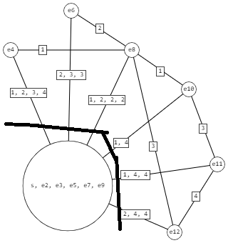
- Проводим разрез K₂, находим Q₂=max[q_{ij}]=4, (x_{i}, x_{j}) ∈K₁
- Закорачиваем все ребра графа (x_{i}, x_{j}) с $q_{ij}≥Q_{2}$
- Это ребра (s, e2, e3, e4 e5, e7, e9), (s, e2, e3, e5, e7, e9, e10), (s, e2, e3, e5, e7, e9, e11, t). Получаем граф G₂:
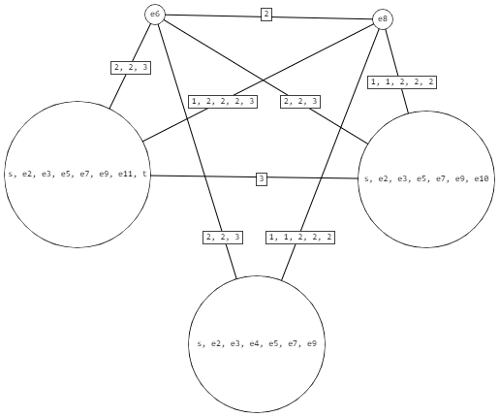
- Вершины s-t объединены. Пропускная способность искомого пути Q(P)=4
- Строим граф, вершины которого – вершины исходного графа G, а ребра – ребра с пропускной способностью $q_{ij}≥Q\left(P\right)=4$
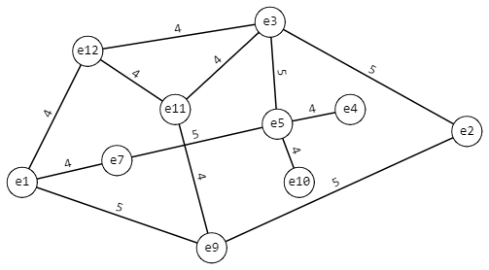
- Пропускная способность пути от вершины e₁ до вершины e₁₂ равна 4

